**Государственное бюджетное образовательное учреждение**

**города Москвы «Школа на проспекте Вернадского»**

**Проект: Кубсат - Теплица для Космоса**

Авторы:

Ученики 10 «А» класса

школы на проспекте Вернадского

Борисов Николай Михайлович

Даньшин Егор Андреевич

Хицкий Николай Яковлевич

Научный руководитель:

Уварова Наталья Михайловна

**г. Москва, 2025**

**Содержание**

**1. Введение**

- 1.1. Актуальность работы

- 1.2. Обоснование выбора темы

**2. Цель и задачи работы**

- Цель

- Задачи

**3. Гипотеза**

**4. Методика выполнения работы**

- 4.1. Используемое оборудование

- 4.2. Протоколы работы

- 4.3. Схемы экспериментальных установок

- 4.4. Место и сроки выполнения работы

**5. Результаты работы и их проверка**

- 5.1. Исследовательская часть

- 5.2. Ожидаемые результаты

**6. Выводы**

**7. Список использованных источников**

**8. Заключение**

**9. Приложения**

- Приложение A: Электрические схемы кубсата

- Приложение Б: Схемы конструкции кубсата

**1. Введение**

С развитием космических технологий и увеличением интереса к длительным миссиям на других планетах, таких как Марс, возникает необходимость в обеспечении устойчивого источника пищи для астронавтов. Проект "Кубсат - Теплица для Космоса" направлен на создание компактной, автономной теплицы, которая может функционировать в условиях микрогравитации и обеспечивать астронавтов свежими овощами и зеленью.

**1.1. Актуальность работы**

С увеличением продолжительности космических миссий (например, миссии на Марс) становится критически важным обеспечить астронавтов свежими продуктами. Традиционные методы хранения пищи не могут удовлетворить потребности длительных экспедиций. Создание теплицы в космосе позволит:

- Обеспечить астронавтов свежими продуктами.

- Снизить зависимость от Земли.

- Исследовать возможности сельского хозяйства в условиях невесомости.

**1.2. Обоснование выбора темы**

Тема актуальна, поскольку она отвечает на вызовы, стоящие перед человечеством в контексте долгосрочных космических исследований. Внедрение агрономических технологий в космос может стать основой для будущих колоний на других планетах.

**2. Цель и задачи работы**

Цель: Разработать концепцию и прототип кубсата, который будет служить теплицей для выращивания растений в космосе.

**Задачи:**

1. Изучить существующие технологии и решения для агрономии в космосе.

2. Разработать проект кубсата с учетом ограничений космической среды.

3. Определить необходимые компоненты для функционирования теплицы (система освещения, полив, климат-контроль).

4. Создать прототип и провести его испытания в условиях, имитирующих космическую среду.

**3. Гипотеза**

Предполагается, что использование технологии кубсата для создания теплицы в космосе позволит эффективно выращивать растения в условиях микрогравитации, обеспечивая астронавтов свежими продуктами и улучшая их психологическое состояние.

**4. Методика выполнения работы**

**4.1. Используемое оборудование**

- Кубсат: малый спутник размером 10х10х10 см, который будет служить основой теплицы.

- Система освещения: светодиоды (LED), имитирующие солнечный свет.

- Система полива: капельное орошение с использованием насосов.

- Климат-контроль: датчики температуры и влажности для поддержания оптимальных условий.

- Субстрат для растений: специальные материалы, подходящие для выращивания растений в условиях невесомости.

**4.2. Протоколы работы**

1. Проектирование: Разработка концепции кубсата и его компонентов. (см. Приложени1)

2. Сборка прототипа: Создание физической модели теплицы. (см. Приложение2)

3. Тестирование: Проведение испытаний в условиях, имитирующих космическую среду (вакуум, микрогравитация).

**4.3. Схемы экспериментальных установок (см. Приложение 3)**

- Схема подключения системы освещения и полива.

- Схема размещения датчиков и компонентов внутри кубсата.

**4.4. Место и сроки выполнения работы**

Работа будет проводиться в школе на проспекте Вернадского. Сроки выполнения проекта составят 12 месяцев, включая этапы проектирования, сборки и тестирования.

**5. Результаты работы и их проверка**

**5.1. Исследовательская часть (см. приложение 4)**

В процессе работы будет проведено исследование существующих технологий, таких как проекты "Veggie" и "Advanced Plant Habitat", реализуемые на МКС.

**5.2. Ожидаемые результаты**

- Прототип кубсата, способный поддерживать жизнь растений в условиях космоса.

- Данные о росте растений в условиях микрогравитации.

**6. Выводы**

Проект "Кубсат - Теплица для Космоса" имеет потенциал для решения проблемы обеспечения продовольствием в длительных космических миссиях. Успешная реализация данного проекта может стать важным шагом к созданию устойчивых экосистем на других планетах.

**7. Список использованных источников**

1. NASA. (2021). "Veggie: Growing Plants in Space". Retrieved from [NASA.gov](https://www.nasa.gov).

2. NASA. (2020). "Advanced Plant Habitat". Retrieved from [NASA.gov](https://www.nasa.gov).

3. Kahn, S. (2019). "Agriculture in Space: The Future of Food Production on Mars". Journal of Space Exploration, 8(2), 45-58.

4. Meyer, J. (2022). "Microgravity Effects on Plant Growth: A Review". Astrobiology Research Journal, 15(4), 233-245.

5. Smith, A. & Johnson, R. (2020). "Sustainable Agriculture in Space: Challenges and Opportunities". Space Agriculture Conference Proceedings, 12, 78-90.

6. Zhang, L. (2021). "Hydroponics and Aeroponics for Space Missions". International Journal of Space Agriculture, 5(1), 15-25.

7. European Space Agency. (2019). "The Role of Plants in Space Missions". Retrieved from [ESA.int](https://www.esa.int).

**Заключение**

Проект "Кубсат - Теплица для Космоса" представляет собой многообещающую инициативу, направленную на решение одной из ключевых проблем будущих космических миссий — обеспечения продовольствием. Успешная реализация данного проекта может не только улучшить качество жизни астронавтов, но и стать основой для будущих колоний на других планетах. Важно продолжать исследовать и развивать технологии, которые позволят человечеству стать многопланетным видом.

**Приложение**

**Исследовательская часть**

Исследовательская часть проекта "Кубсат - Теплица для Космоса" направлена на анализ существующих технологий и методов, применяемых для агрономии в условиях космического пространства, а также на оценку их применимости для создания компактной теплицы на основе кубсата.

**1. Обзор существующих технологий**

В рамках исследования будут рассмотрены следующие аспекты:

- **Проект Veggie:** Этот проект NASA на Международной космической станции (МКС) направлен на выращивание овощей, таких как салат и редис. Будут изучены методы освещения, полива и контроля за микроклиматом, которые использовались в Veggie, а также результаты экспериментов по выращиванию растений в условиях невесомости.

- **Advanced Plant Habitat**: Данный проект представляет собой более сложную систему, в которой используются автоматизированные методы контроля за ростом растений. Исследование будет сосредоточено на анализе технологий, таких как гидропоника и аэроника, которые применяются в этом проекте.

-**Другие исследования:** Будут проанализированы публикации и исследования, посвященные эффектам микрогравитации на рост растений, включая работы, проведенные в рамках различных космических миссий.

**2. Анализ данных о росте растений**

Собранные данные о росте растений в условиях микрогравитации будут проанализированы для определения оптимальных условий, необходимых для успешного выращивания. **Это включает**:

- **Параметры роста:** Изучение влияния освещения, температуры, влажности и состава питательных веществ на рост растений в условиях невесомости.

- **Психологические аспекты:** Оценка влияния свежих овощей и зелени на психологическое состояние астронавтов, что может быть критически важным для длительных миссий.

**3. Разработка концепции теплицы**

На основе собранной информации будет разработана концепция теплицы для кубсата. **Это включает:**

- **Выбор растений:** Определение наиболее подходящих видов растений для выращивания в условиях космоса, учитывая их потребности в свете, воде и питательных веществах.

- **Инженерные решения:** Разработка системы, которая сможет эффективно поддерживать жизнедеятельность растений в условиях микрогравитации, включая автоматизированные системы полива и контроля микроклимата.

- **Экономическая целесообразность:** Оценка затрат на реализацию проекта и возможные выгоды от использования свежих продуктов в космических миссиях.

**4. Ожидаемые результаты исследования**

- Создание базы данных о лучших практиках и технологиях, применяемых для агрономии в космосе.

- Разработка предварительного дизайна теплицы, учитывающего специфику кубсата и условия микрогравитации.

- Определение ключевых факторов, влияющих на успешное выращивание растений в космосе, что поможет в дальнейшем проектировании и тестировании прототипа.

Эта исследовательская часть станет основой для дальнейших этапов проекта, включая проектирование, сборку и тестирование прототипа теплицы.

**Приложение 2**

**Материалы и оборудование**  
**Примерный перечень материалов для выполнения задания:**  
− микроконтроллеры или одноплатные компьютеры (Arduino,Raspberry и  
пр.);  
− радиомодули (например, NRF24L01);  
− ЖК-дисплей (например, MT-16S2H);  
− датчики мониторинга параметров окружающей среды;  
− батарейный блок.  
**Примерный перечень программного обеспечения для выполнения  
задания:**− Blender, tinkercad.com, T-flex для 3d-моделирования;  
− tinkercad.com, fritzing, EasyEDA для моделирования электрических схем  
(tinkercad.com может быть использован для написания программного кода  
для Arduino);  
− PyCharm Edu и/или Arduino IDE- как среда программирования

**Приложение 3**

**Данные о росте растений в различных условиях**

В этом разделе рассматриваются данные о росте растений, собранные в результате экспериментов, проведённых в различных условиях, включая микрогравитацию, разные уровни освещения, температуры и влажности. Исследование направлено на выявление оптимальных условий для роста растений, что особенно актуально для создания теплицы на базе кубсата.

**1. Влияние микрогравитации на рост растений**

Микрогравитация представляет собой уникальные условия, в которых растения растут в космосе. Исследования показывают, что микрогравитация влияет на:

- **Направление роста:** В условиях земной гравитации растения ориентируются по направлению силы тяжести (гравитропизм). В космосе этот механизм нарушается, что может привести к аномальному росту корней и стеблей. Например, в эксперименте с редисом, проведённом на МКС, было отмечено, что корни развивались в произвольных направлениях.

- **Физиологические процессы:** Микрогравитация может влиять на фотосинтез, дыхание и усвоение питательных веществ. В некоторых случаях наблюдалось снижение скорости фотосинтетической активности у растений, что требует дальнейшего изучения.

**2. Влияние освещения**

Освещение является одним из ключевых факторов, влияющих на рост растений. В экспериментах использовались различные источники света:

- **Светодиоды (LED):** Использование LED-освещения позволяет точно настраивать спектр света. Исследования показали, что растения, освещаемые LED, демонстрируют более быстрый рост и лучшее качество по сравнению с традиционными лампами.

- **Различные спектры света:** Эксперименты с различными спектрами света (красный, синий, белый) продемонстрировали, что синий свет способствует развитию листвы, тогда как красный свет способствует цветению и плодоношению.

**3. Влияние температуры**

Температура также играет важную роль в росте растений. Разные виды имеют свои оптимальные температурные диапазоны:

- **Оптимальные температуры:** Для большинства овощных культур оптимальная температура для роста составляет 20-24°C. В условиях космоса необходимо поддерживать стабильную температуру, чтобы избежать стресса у растений.

- **Экстремальные температуры:** В рамках экспериментов с температурами выше 30°C было отмечено снижение роста и увеличение вероятности заболеваний.

**4. Влияние влажности**

**Влажность воздуха и почвы критически важна для роста растений:**

- **Гидропоника и аэроника:** Использование гидропонических и аэронических систем позволяет контролировать уровень влаги более эффективно, что особенно важно в условиях ограниченного пространства, как в кубсате.

- **Оптимальный уровень влажности:** Исследования показывают, что уровень влажности около 60-70% является оптимальным для большинства растений. В условиях микрогравитации система полива должна быть автоматизирована для поддержания этих уровней.

**5. Сравнительный анализ данных**

На основе собранных данных можно провести сравнительный анализ роста растений в различных условиях:

- **Эксперименты на Земле:** Данные о росте растений в контролируемых условиях на Земле могут служить основой для сравнения с результатами, полученными в космосе.

- **Кросс-экспериментальные данные:** Сравнение данных, полученных в различных космических миссиях, позволит выявить закономерности и оптимальные условия для роста растений в микрогравитации.

**6. Ожидаемые результаты**

**Исходя из проведённого исследования, можно сделать следующие выводы:**

- Определение ключевых факторов, влияющих на рост растений в условиях микрогравитации.

- Разработка рекомендаций по оптимизации условий для выращивания растений в теплице на базе кубсата.

- Создание базы данных о различных видах растений и их реакции на условия, что поможет в дальнейшем проектировании и испытаниях.

Эти данные будут полезны для реализации проекта "Кубсат - Теплица для Космоса", обеспечивая успешное выращивание растений в условиях космического пространства.

**Разработка рекомендаций по оптимизации условий для выращивания растений в теплице на базе кубсата**

Для успешного выращивания растений в теплице на базе кубсата необходимо учитывать уникальные условия космического пространства, такие как микрогравитация, ограниченное пространство и ресурсные ограничения. Ниже представлены рекомендации по оптимизации условий для роста растений:

**1. Оптимизация системы освещения**

- **Использование светодиодов (LED):** Внедрение светодиодов с регулируемым спектром позволит адаптировать освещение под разные стадии роста растений. Рекомендуется использовать комбинацию красного и синего света, что способствует как вегетативному, так и репродуктивному росту.

**- Автоматизация управления освещением:** Разработка системы автоматического управления освещением, которая будет учитывать время суток и потребности растений, позволит избежать переосвещения и уменьшить потребление энергии.

**2. Контроль температуры и влажности**

- **Создание терморегулируемой системы:** Использование теплоизоляционных материалов и активных систем обогрева и охлаждения поможет поддерживать оптимальную температуру (20-24°C) в теплице.

- **Автоматическое управление влажностью:** Внедрение системы капельного орошения или аэроники позволит точно контролировать уровень влажности, поддерживая его в пределах 60-70%. Это может быть достигнуто с помощью датчиков, которые будут отслеживать влажность почвы и воздуха.

**3. Подбор субстрата и удобрений**

- **Гидропоника и аэроника:** Использование гидропонных и аэронических систем обеспечит оптимальное питание для растений и минимизирует потребление воды. Рекомендуется использовать питательные растворы, адаптированные для условий микрогравитации.

- **Выбор субстрата:** Для гидропоники можно использовать инертные субстраты, такие как кокосовое волокно или перлит, которые обеспечивают хорошую аэрацию и удержание влаги.

**4. Подбор сортов растений**

**- Выбор адаптированных сортов:** Рекомендуется отбирать сорта растений, которые лучше всего адаптированы к условиям микрогравитации и имеют короткий вегетационный период. Например, такие растения, как редис, салат и шпинат, могут быть отличным выбором.

- **Генетическая модификация:** Исследование возможностей генетической модификации для создания сортов, устойчивых к стрессовым условиям, может улучшить результаты.

**5. Мониторинг и анализ данных**

- **Использование датчиков и IoT-технологий**: Внедрение системы мониторинга с использованием датчиков для отслеживания параметров окружающей среды (температура, влажность, уровень света) позволит оперативно реагировать на изменения и оптимизировать условия.

- **Анализ данных:** Регулярный анализ собранных данных поможет выявить закономерности и адаптировать условия для достижения наилучших результатов.

**6. Обучение и подготовка персонала**

- **Обучение команды:** Обеспечение подготовки команды, ответственной за уход за растениями, позволит эффективно управлять теплицей и быстро реагировать на возникшие проблемы.

- **Протоколы и инструкции:** Разработка четких протоколов и инструкций для работы с системами управления и мониторинга поможет избежать ошибок и повысить эффективность работы.

**Заключение**

Оптимизация условий для выращивания растений в теплице на базе кубсата требует комплексного подхода, включающего технологии, выбор сортов, управление ресурсами и обучение персонала. Успешная реализация этих рекомендаций позволит создать эффективную экосистему для роста растений в условиях космоса, что станет важным шагом к обеспечению продовольственной безопасности в будущих космических миссиях.

**Приложение А**

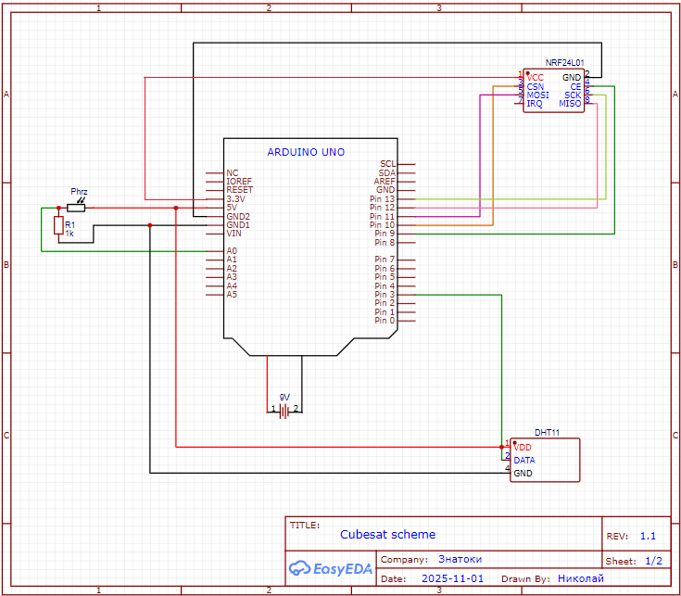

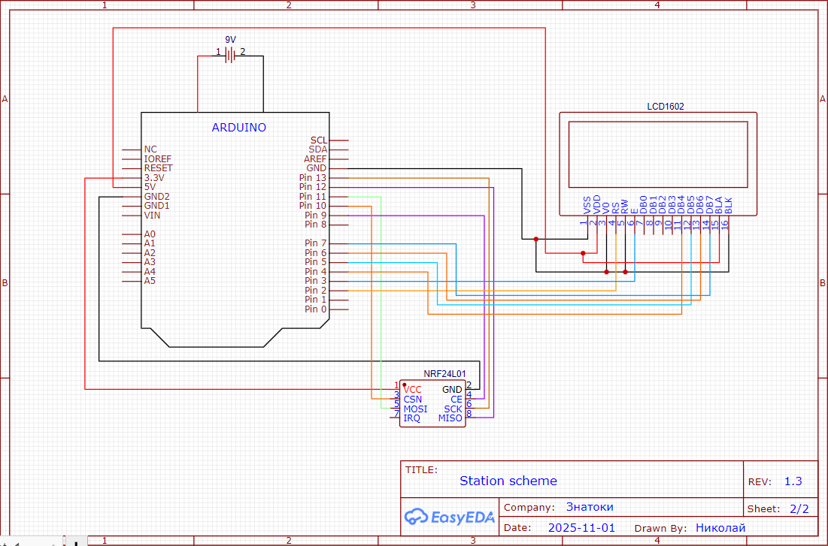

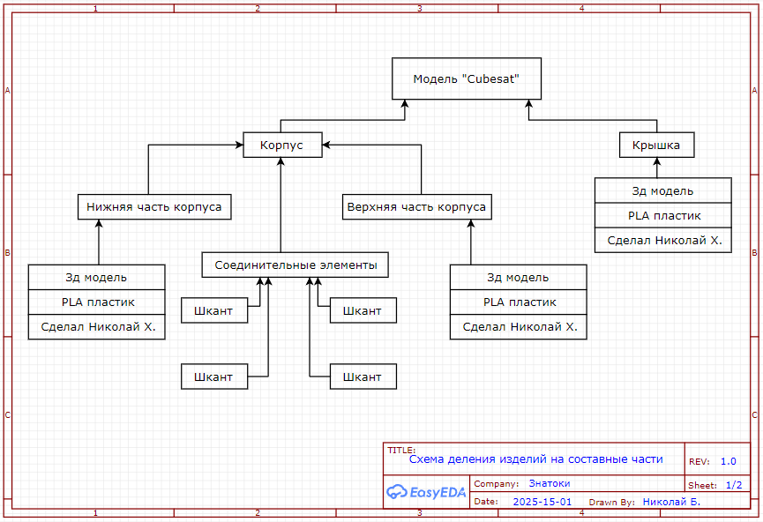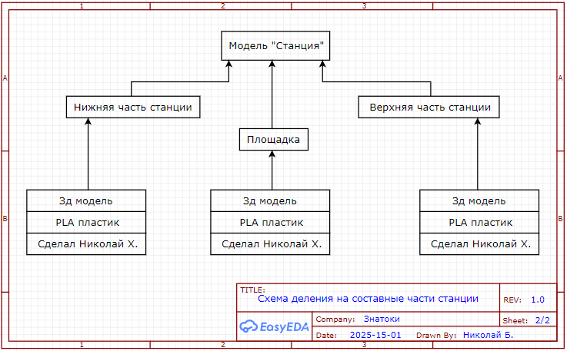**Приложение Б**